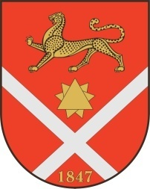

Республика Северная Осетия – Аланияроект

Правобережный район

Бесланское городское поселение

Собрание представителей Бесланского городского поселения

Решение № 230

от 18 мая 2017 года г. Беслан

«О рассмотрении обращения главы Бесланского городского поселения о возложении исполнения полномочий АМС г. Беслана на АМС Правобережного района»

Рассмотрев обращение главы Бесланского городского поселения связанное с возложением исполнения полномочий администрации поселения, являющегося административным центром муниципального района на администрацию муниципального района, руководствуясь частью 2 статьи 34 Федерального закона от 06.10.2003 N 131-ФЗ «Об общих принципах организации местного самоуправления в Российской Федерации», принимая во внимание разъяснение Комитета Государственной Думы по вопросам местного самоуправления от 24 декабря 2010 года № 3.20-22/686 «О применении части 2 статьи 34 Федерального закона от 6 октября 2003 года № 131-ФЗ «Об общих принципах организации местного самоуправления в Российской Федерации» в редакции Федерального закона № 315-ФЗ», Собрание представителей Бесланского городского поселения

РЕШАЕТ:

- Поддержать инициативу главы Бесланского городского поселения о возложении исполнения полномочий администрации местного самоуправления Бесланского городского поселения Правобережного района Республики Северная Осетия-Алания на администрацию местного самоуправления Правобережного района Республики Северная Осетия-Алания.
2. Настоящее решение вступает в силу с момента его подписания.

Глава муниципального образования
Бесланского городского поселения С.О. Сокаев

